2014-2015 EĞİTİM ÖĞRETİM YILI ŞÜKRÜPAŞA İLKOKULU MATEMATİK 2.DÖNEM 3.YAZILI

1.
Kare, dikdörtgen ve üçgenin kenar sayıları eşittir.
Dikdörtgende bir köşe iki kenarı birleştirir.
Karenin köşeleri büyük harflerle isimlendirilir.
Üçgenin kenarları birer doğru parçasıdır.
2.
3.
4.
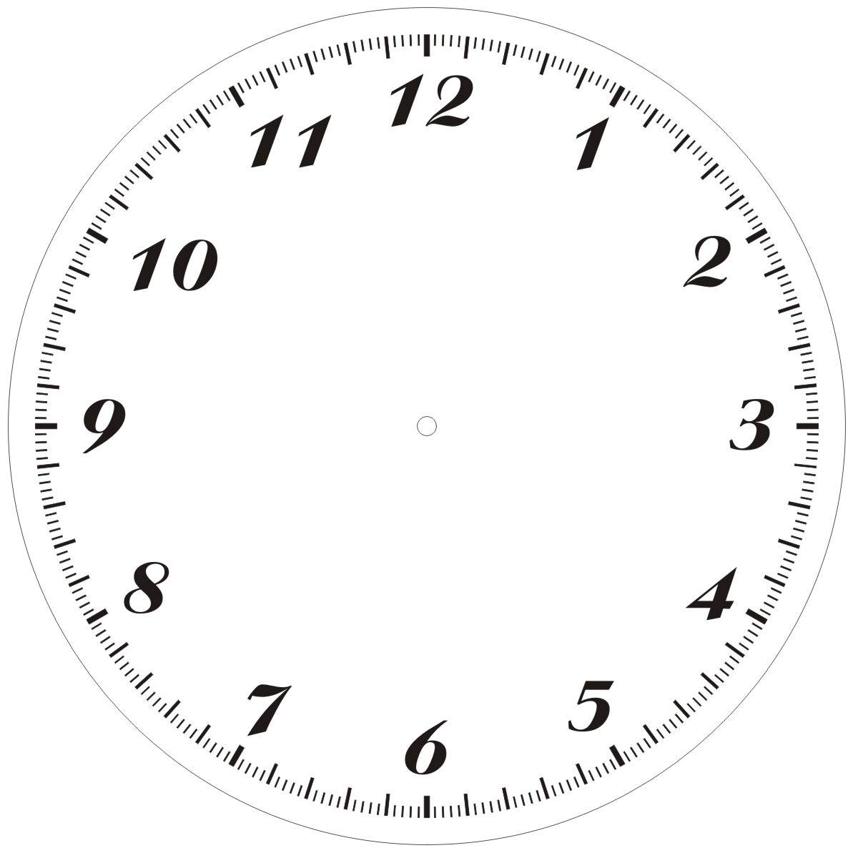

5.
Yukarıda açı ölçerle yapılan ölçmeye göre “A” açısı kaç derecedir?
A.75 B.85 C.100 D.105

6.
A
C
B
7.
8.
9.
10.
15.
11.

16.
12.
Yukardaki dikdörtgen şeklindeki bahçenin etrafına 3 sıra tel çekilecektir. Bu iş için kaç metre tel gerekir?
A.460 B.360 C.560 D.660
17.
13.

14.

Yukarıdaki şeklin çevresi 82 cm olduğuna göre, verilmeyen kenarın uzunluğu kaç cm’dir?

A) 22 B) 24 C) 26 D) 28

18.
19.

20.

21.
21.Aşağıdaki şeklin boyalı kısmının alanı kaç birim
karedir?
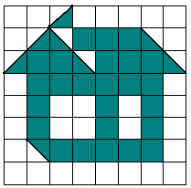
A) 28 B) 29 C) 30 D) 31

22.
23.

24.
25. Aşağıdaki sıralamalardan hangisi doğru verilmiştir?
A) 2,75 > 10,2 > 1,03 > 0,002
B) 5,3 > 5,03 > 0,53 > 0,053
C) 24,24 > 2,24 > 22,24 > 222,4
D) 8,08 > 0,8 > 0,80 > 0,080

26.Aşağıdaki ondalık kesirlerin en büyüğü
hangisidir?
A ) 0,56 B ) 0,09 C ) 0,17 D ) 0,6
27. Aşağıdaki okunuşları verilen ondalık
kesirleri rakamla yazınız. (4 Puan)
  - Sıfır tam onda sekiz =……………………..
  - Dört tam yüzde dört =…………………….
  - İki tam onda yedi =……………………..
  - Altı tam yüzde yirmi =…………………….

28.Aşağıdaki çevirmeleri yapınız. (6 Puan) 30 km=……………m 5 m =…………….cm
2 m=…………….mm 3 km=……………..m
35 cm=……………mm 700 mm=…………cm
0,05
1,05
1,8
0, 23

29.Yukarıda şekiller içerisinde verilen ondalık
kesirleri büyükten küçüğe sembol kullanarak sıralayınız? (4 Puan)

………… ………… ………… …………


Çocuklar biz, bir çiftlikte yaşayan 25 ineğiz. Sahiplerimiz bize çok iyi baktıklarından her birimiz günde 5 litre süt veriyoruz.

30. Buna göre çiftlikteki inekler bir haftada kaç
litre süt vermektedir? (2 Puan)
A) 675 B) 775 C) 875 D) 975

31. Yandaki şeklin boyalı
kısmına karşılık gelen kesir
aşağıdakilerden hangisidir? (2 Puan)
$\frac{4}{\text{12}}$$\frac{9}{\text{12}}$$\frac{5}{\text{12}}$$\frac{7}{\text{12}}$
A) B) C) D)

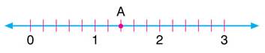

32. Yukarıda verilen sayı doğrusunda A
noktasına karşılık gelen kesir aşağıdakilerden hangisidir? (2 Puan)
$\frac{1}{3}$$\frac{2}{5}$$\frac{1}{5}$$\frac{2}{3}$
A) 1 B) 1 C) 1 D) 1

33. Aşağıda verilen sayıları en yakın onluğa ve en yakın yüzlüğe yuvarlayınız. (4 Puan)
Sayı | En yakın  onluk | Sayı | En yakın  yüzlük
6 7 |  | 486
7 4 5 |  | 7329
$\frac{2}{8}$34) Aşağıdaki kesirlerde toplama ve çıkarma işlemlerini yapınız. (4 Puan)
$\frac{\text{15}}{\text{24}}$$\frac{9}{\text{24}}$9 - 2=………… + = …………
- =……… 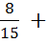 = ………..
35) Aşağıda okunuşu verilen doğal sayıları
rakamla yazınız. (6 Puan)
- Yedi bin altmış: …………………..
- Doksan bin yüz üç: ……………………….
- Yüz bir bin on bir: ………………………..
- Seksen dokuz bin dokuz yüz: …………………
- Elli bin : …………………………..
- Yirmi beş bin yüz yirmi üç: ……………………

36) 2 ’ si 36 TL paranın tamamı kaç TL’dir?(2 Pu)
5
A) 72 B) 76 C) 90 D) 120

37. Aşağıdaki kesirleri, ondalık sayı şeklinde ( virgül kullanarak ) yazınız. (4 Puan )
=…………........ = ……….............. =…………........ =…………....
15 cm
9 cm

38. Yandaki dikdörtgenin
alanı kaç cm karedir?
(2 Puan)

A) 100 B)115 C)125 D) 135
39) Aşağıda verilen izometrik kağıttaki yapıda kaç tane birim küp vardır? (2 Puan)
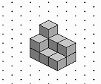

A) 9 B)10 C)11 D) 14

40) Tümceleri olanaksız, olası, olasılık, olası değil sözcükleri ile tamamlayınız. (4 Puan)
Bir insanın 500 yıl yaşaması ………………………..
Kara bulutlar gökyüzünü kaplayınca , yağmur yağma …………………… fazladır.
Elimdeki para ile kitabı almam ……………………..
Buzlanmış yolda yürürken düşme …………………..
her zaman vardır.

